第3期（总第310期）

2018年3月2日

关于建成区商业大街、主次干道、交通路口、
窗口单位文明创建工作督查情况的通报

2月28日—3月1日，市联创办组织人员对建成区商业大街、主次干道、窗口单位等公共场所的文明创建工作开展督查，现将有关情况通报如下：
一、存在问题
（一）市综合行政执法局责任项目实地督查情况
编号 | 图片 | 编号 | 图片
01 | 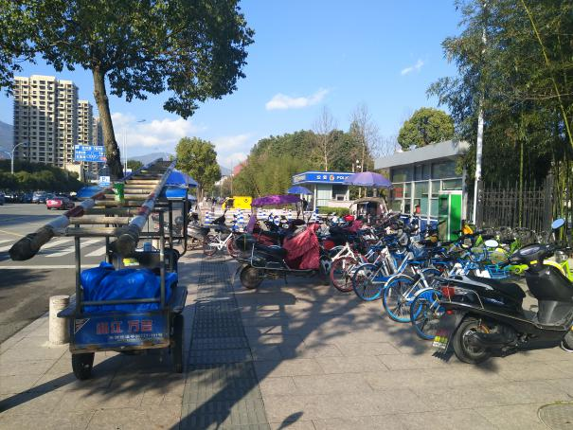 | 02 | 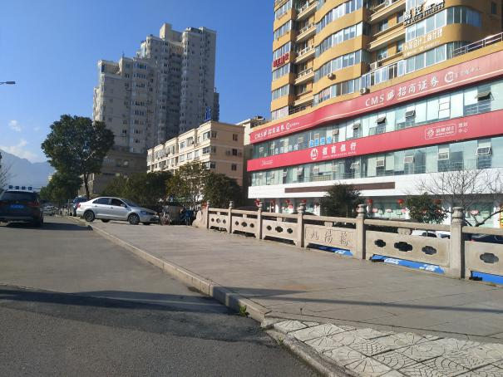
 | 伯乐路非机动车违停、占用盲道 |  | 旭阳路机动车在人行道上违停
03 | 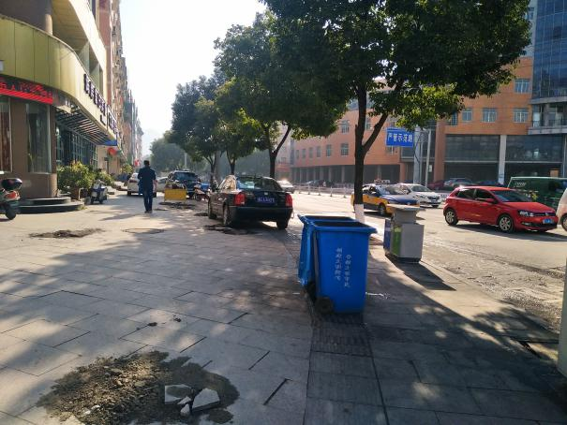 | 04 | 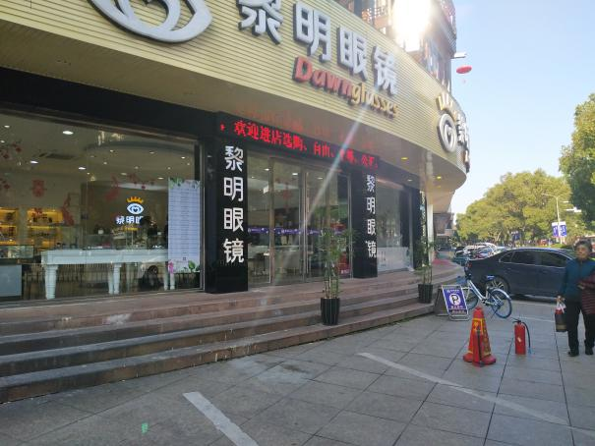
 | 双雁路机动车违停，环卫设施占用盲道 |  | 双雁路商家违法占用人行道
05 | 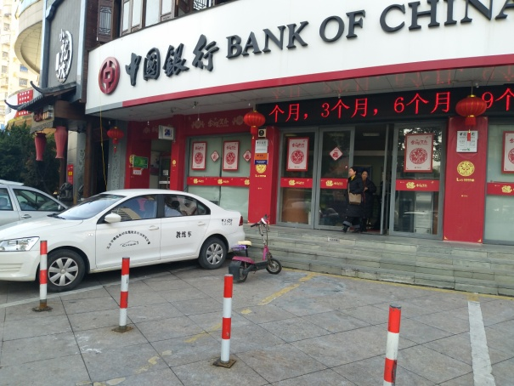 | 06 | 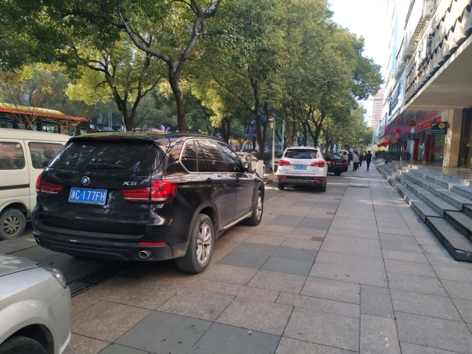
 | 双雁路中国银行违法占用人行道 |  | 清远路机动车违停、占用盲道
07 | 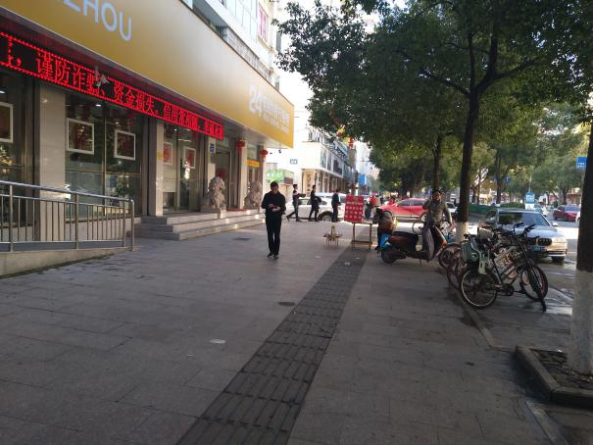 | 08 | 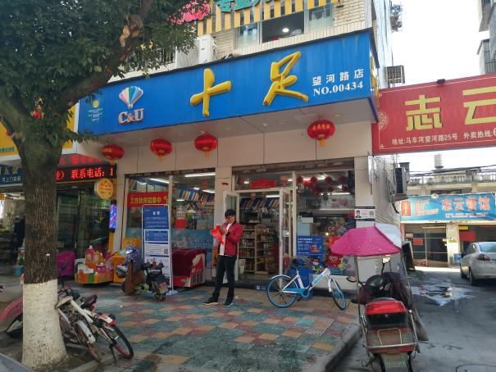
 | 清远路占道经营 |  | 望河路占道经营
09 | 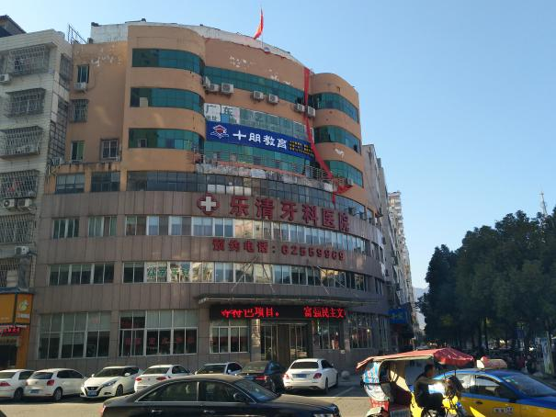 | 10 | 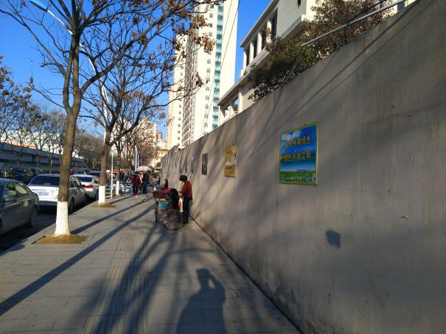
 | 望河路违法广告 |  | 丹阳路占道经营
主要问题：①人行道存在违停现象；②人行道盲道存在被占用现象；③存在占道经营现象；④部分窗口单位、商家存在占用人行道现象。
（二）市市政公用建设局责任项目实地督查情况
编号 | 图片 | 编号 | 图片
01 | 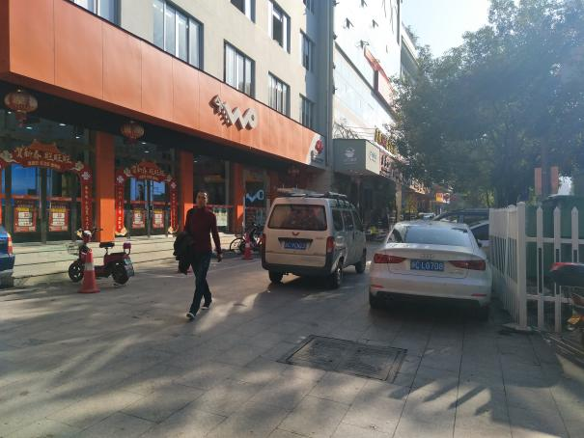 | 02 | 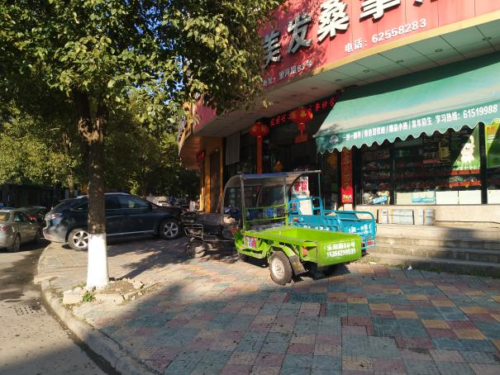
 | 双雁路部分路段无盲道 |  | 望河路部分路段无盲道
03 | 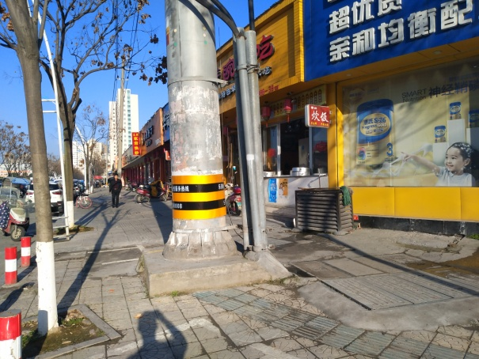 | 04 | 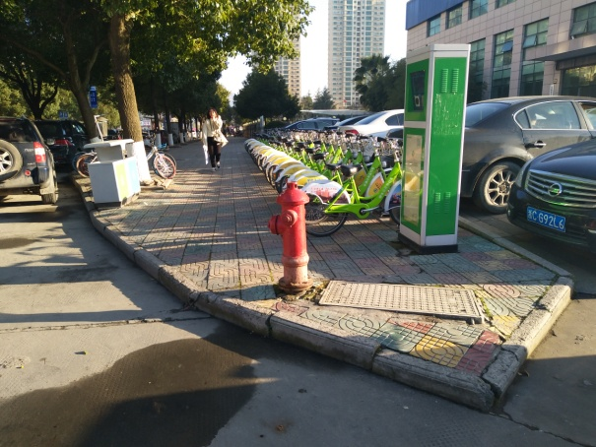
 | 丹阳路盲道不连贯 |  | 清远路人民医院位置人行道无盲道
05 | 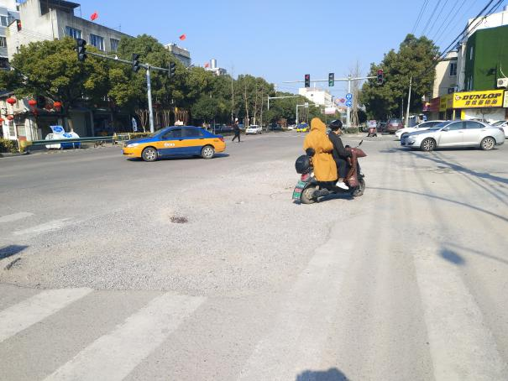 | 06 | 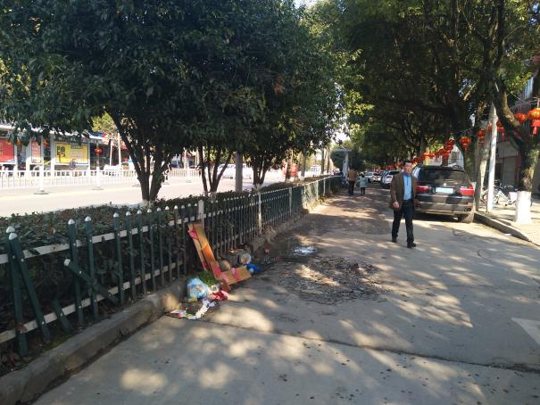
 | 宁康东路和良港路交叉口，路面破损 |  | 宁康东路非机动车道破损
主要问题：①部分路段存在无盲道现象；②部分路段破损未修补。
（三）市人民医院、城南街道
编号 | 图片 | 编号 | 图片
01 | 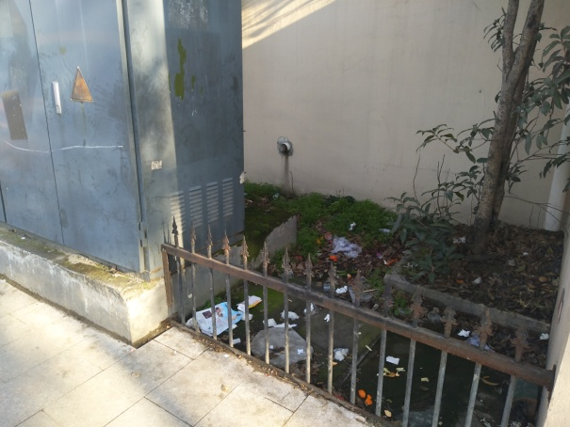 | 02 | 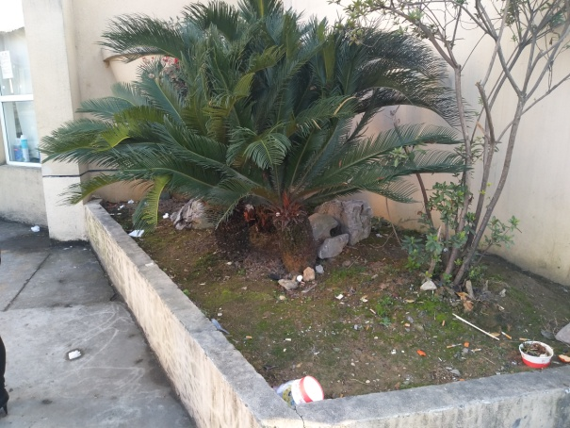
 | 丹阳路医院周边遍地垃圾 |  | 丹阳路医院门口遍地垃圾
03 | 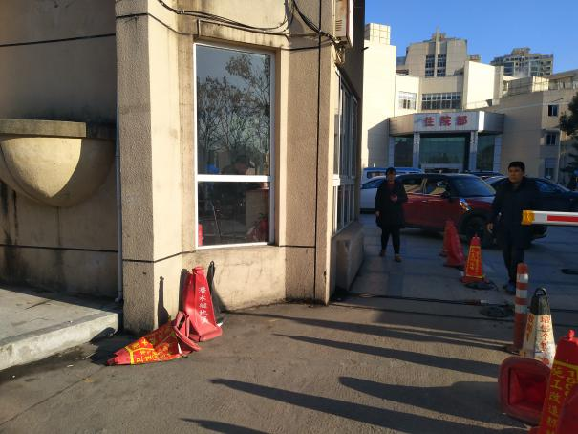 | 04 | 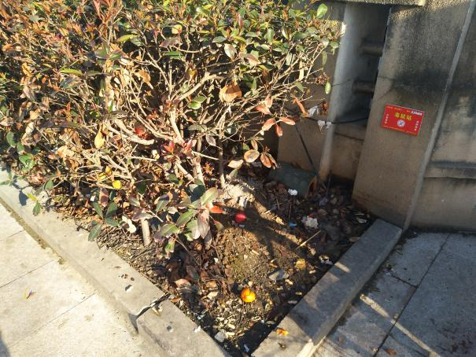
 | 丹阳路医院门口设施破损未处理并随意堆放 |  | 丹阳路医院绿化带内垃圾
05 | 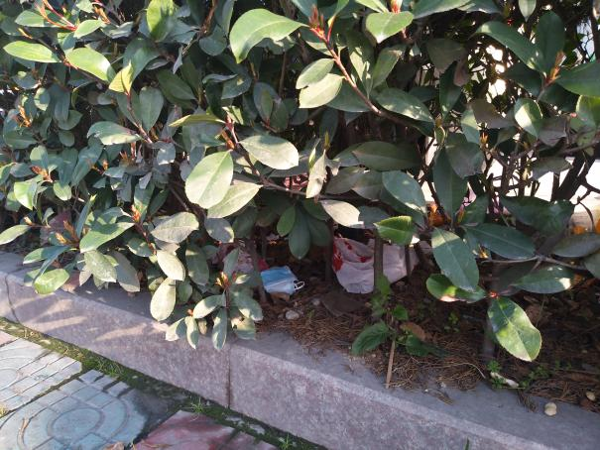 | 06 | 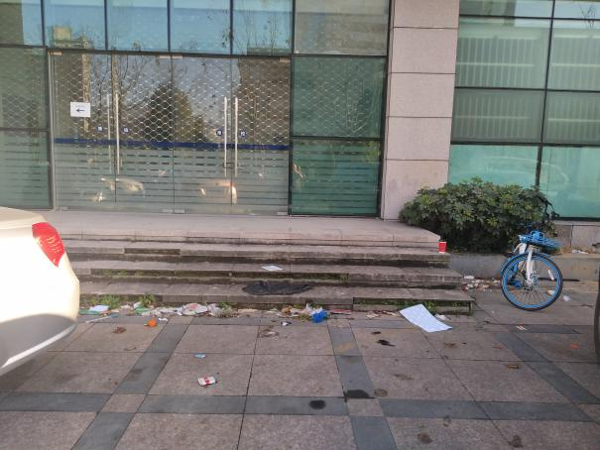
 | 丹阳路医院绿化带内垃圾 |  | 丹阳路医院住院部门口垃圾

主要问题：①人民医院未落实“门前三包”责任制管理工作；②丹阳路人行道路面和绿化带内存在大量垃圾现象。
（四）市公安局交警大队
编号 | 图片 | 编号 | 图片
01 | 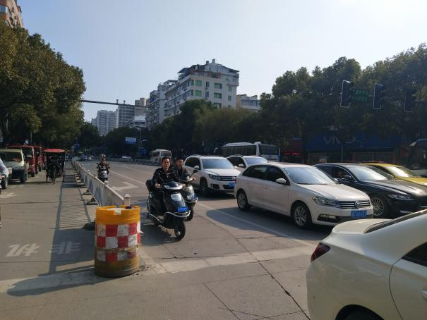 | 02 | 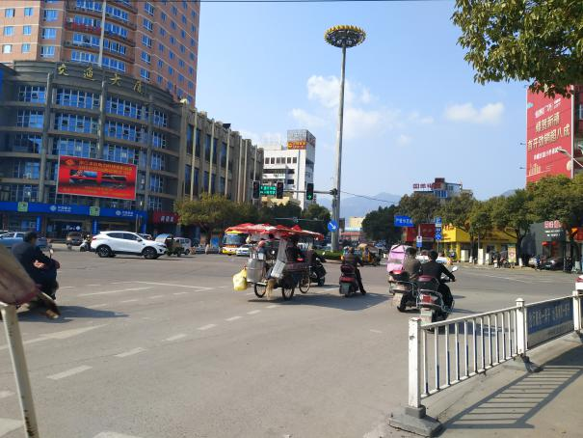
 | 清远路非机动车占用机动车道 |  | 清远路和宁康路交叉口，非机动车闯红灯
主要问题：①非机动车未各行其道；②非机动车存在闯红灯现象。
二、整改要求
市综合行政执法局、市市政公用建设局、市公安局交警大队、市人民医院、城南街道要按照全国县级文明城市创建标准，对照问题清单，以点带面、举一反三，认真开展自查自纠工作，及时解决落实督查通报反馈的问题。
请上述单位在3月8日前将工作落实情况报送市联创办。联系人：温泉，联系电话：13587756598，邮箱：4114717@qq.com。

乐清市“六城联创”活动领导小组办公室
2018年3月2日

报：温州市文明办，乐清市市委、人大、政府、政协相关领导
发：乐清市“六城联创”活动领导小组成员单位
核稿：王映红 签发：郑克

